**TRƯỜNG ĐẠI HỌC SƯ PHẠM KỸ THUẬT VĨNH LONG**

**KHOA CÔNG NGHỆ THÔNG TIN**

-----🙢 🕮 🙠-----



BÁO CÁO

**PHẦN MỀM QUẢN LÝ THI TRẮC NGHIỆM**

HỌC PHẦN: Lập trình dotNET

**Giảng viên hướng dẫn:** ThS. Lê Thị Hoàng Yến

**Sinh viên thực hiện:**

1. 21004015 – Nguyễn Hà Khánh An
2. 21004019 – Hồ Chí Nguyên
3. 21004051 – Nguyễn Kim Anh
4. 21004063 – Phan Hoàng Huy

**Lớp:** ĐH. CÔNG NGHỆ THÔNG TIN 2021

Vĩnh Long, năm 2023

**TRƯỜNG ĐẠI HỌC SƯ PHẠM KỸ THUẬT VĨNH LONG**

**KHOA CÔNG NGHỆ THÔNG TIN**

-----🙢 🕮 🙠-----



BÁO CÁO CÁ NHÂN

**PHẦN MỀM QUẢN LÝ THI TRẮC NGHIỆM**

HỌC PHẦN: Lập trình dotNET

**Giảng viên hướng dẫn:** ThS. Lê Thị Hoàng Yến

**Sinh viên thực hiện:**

**21004063 – Phan Hoàng Huy**

**Lớp:** ĐH. CÔNG NGHỆ THÔNG TIN 2021

Vĩnh Long, năm 2023

# 

# Phần 1: PHÂN TÍCH THIẾT KẾ HỆ THỐNG THÔNG TIN

## Mô tả bài toán

Các đối tượng sử dụng hệ thống cần được cấp tài khoản để truy cập, và có thể thay đổi thông tin cá nhân với điều kiện không ảnh hưởng đến khả năng vận hành của hệ thống. Ngoài ra hệ thống cần ràng buộc trạng thái của các đối tượng sử dụng có thể truy cập hoặc không thể truy cập một cách linh hoạt.

**Các đối tượng sử dụng trong hệ thống bao gồm:**

1. **Giảng viên:**

Đây là người sử dụng hệ thống có quyền truy cập và quản lý thông tin liên quan đến việc giảng dạy. Giảng viên có thể quản lý ngân hàng câu hỏi cho mỗi môn học, tạo đề thi từ ngân hàng câu hỏi và gán chúng cho kì thi tương ứng. Họ cũng có thể thêm sinh viên vào các lớp học, xem kết quả các bài thi. Thông tin giảng viên bao gồm: mã giảng viên, họ tên, ngày sinh, giới tính, chức vụ, mỗi giảng viên chỉ thuộc về một khoa chuyên môn.

1. **Sinh viên:**

Sinh viên là người sử dụng hệ thống để tham gia các kì thi trắc nghiệm. Sau khi hoàn thành bài thi, sinh viên có thể xem kết quả và điểm số của mình. Thông tin sinh viên bao gồm: mã số sinh viên, họ tên, giới tính, ngày sinh, mỗi sinh viên chỉ thuộc về một lớp học.

1. **Quản trị viên:**

Quản trị viên là người quản lý hệ thống. Họ có quyền thực hiện các tác vụ quản lý như tạo và quản lý tài khoản người dùng cho giảng viên và sinh viên, tạo và quản lý khoa chuyên môn, lớp học, môn học và các kì thi. Thông tin cần lưu trữ bao gồm: mã số, họ tên, giới tính, ngày sinh.

**Hệ thống quản lý thông tin bao gồm:**

**1. Khoa chuyên môn:** Hệ thống lưu trữ thông tin về các khoa chuyên môn trong trường hoặc tổ chức giảng dạy. Mỗi khoa chuyên môn có thể chứa nhiều môn học và nhiều lớp học.

**2. Lớp sinh viên:** Hệ thống quản lý danh sách các lớp học và thông tin liên quan đến sinh viên trong mỗi lớp. Mỗi lớp thuộc một khoa chuyên môn, thông tin lớp bao gồm: mã lớp, tên lớp, năm bắt đầu nhập học và số lượng sinh viên trong lớp.

**3. Các môn học:** Hệ thống lưu trữ thông tin về các môn học bao gồm: mã môn, tên môn, số tín chỉ lý thuyết, số tín chỉ thực hành. Mỗi môn học có thể có một ngân hàng câu hỏi riêng và có thể gắn với nhiều đề thi khác nhau.

**4. Ngân hàng câu hỏi:** Hệ thống lưu trữ các câu hỏi trắc nghiệm cho mỗi môn học. Ngân hàng câu hỏi có thể chứa các câu hỏi ở các mức độ nhận biết, vận dụng thấp, vận dụng cao. Mỗi câu chỉ có một đáp án đúng.

**5. Đề thi:** Hệ thống cho phép giảng viên tạo ra các đề thi từ ngân hàng câu hỏi tương ứng với một kì thi cụ thể. Mỗi đề thi có thể bao gồm một tập hợp các câu hỏi từ ngân hàng câu hỏi và được gán cho một môn học và một kì thi cụ thể, ngày mở bài thi, thời gian làm bài thi.

**6. Kết quả thi:** Hệ thống sẽ ghi nhận và lưu trữ điểm số mà sinh viên đạt được trong kì thi làm kết quả thi. Điểm số này có thể được tính dựa trên số câu trả lời đúng trên tổng số câu hỏi.

…….

## Sơ đồ phân rã chức năng

Dựa vào mô tả bài toán trên, thành lập sơ đồ phân rã chức năng cho hệ thống như sau:

*Sơ đồ phân rã chứng năng (BFD)*

## 1.3) Sơ đồ phân rã chức năng

*Sơ đồ cơ sở dữ liệu vật lý (Database Diagrams)*

# Phần 2: THIẾT KẾ GIAO DIỆN PHẦN MỀM

- Sau khi quản trị viên đăng nhập vào phần mềm

- Chọn vào ô “Quản lý người dùng” thì các ô con sẽ được mở ra

## Quản lý giảng viên

- Khi chọn vào ô “Quản lý giáo viên” thì giao diện quản lý giảng viên sẽ hiện ra thông tin tất cả các giảng viên đã được thêm vào cơ sở dữ liệu được sắp xếp theo thứ tự tăng dần của mã số giảng viên.

**a) Thêm giảng viên**

- Khi quản trị viên muốn thêm 1 giảng viên mới thì phải điền tất cả thông tin về giảng viên trong bảng “Thông tin giảng viên”. Lưu ý:

Mã giảng viên: phải là mã chưa có trong hệ thống, có 4 ký tự, 2 ký tự bắt đầu là ‘gv’ và 2 ký tự cuối là số.

Mật khẩu: tối thiểu 4 ký tự, tối đa 16 ký tự, được nhập chữ cái, chữ số và các ký tự đặc biệt: ‘_’, ‘@’, ‘#’, ‘$’, ‘*’, ‘!’, ‘.’.

**b) Chỉnh sửa thông tin giảng viên**

- Khi quản trị viên muốn chỉnh sửa thông tin của 1 giảng viên thì: chọn giảng viên muốn chỉnh sửa 🡪 thay đổi thông tin muốn chỉnh sửa trong bảng “Thông tin giảng viên”, lưu ý: mã số giảng viên sẽ bị khóa và không được chỉnh sửa.

**c) Xóa giảng viên**

- khi quản trị viên muốn xóa 1 giảng viên thì phải chọn giảng viên trong danh sách

- bấm nút xóa

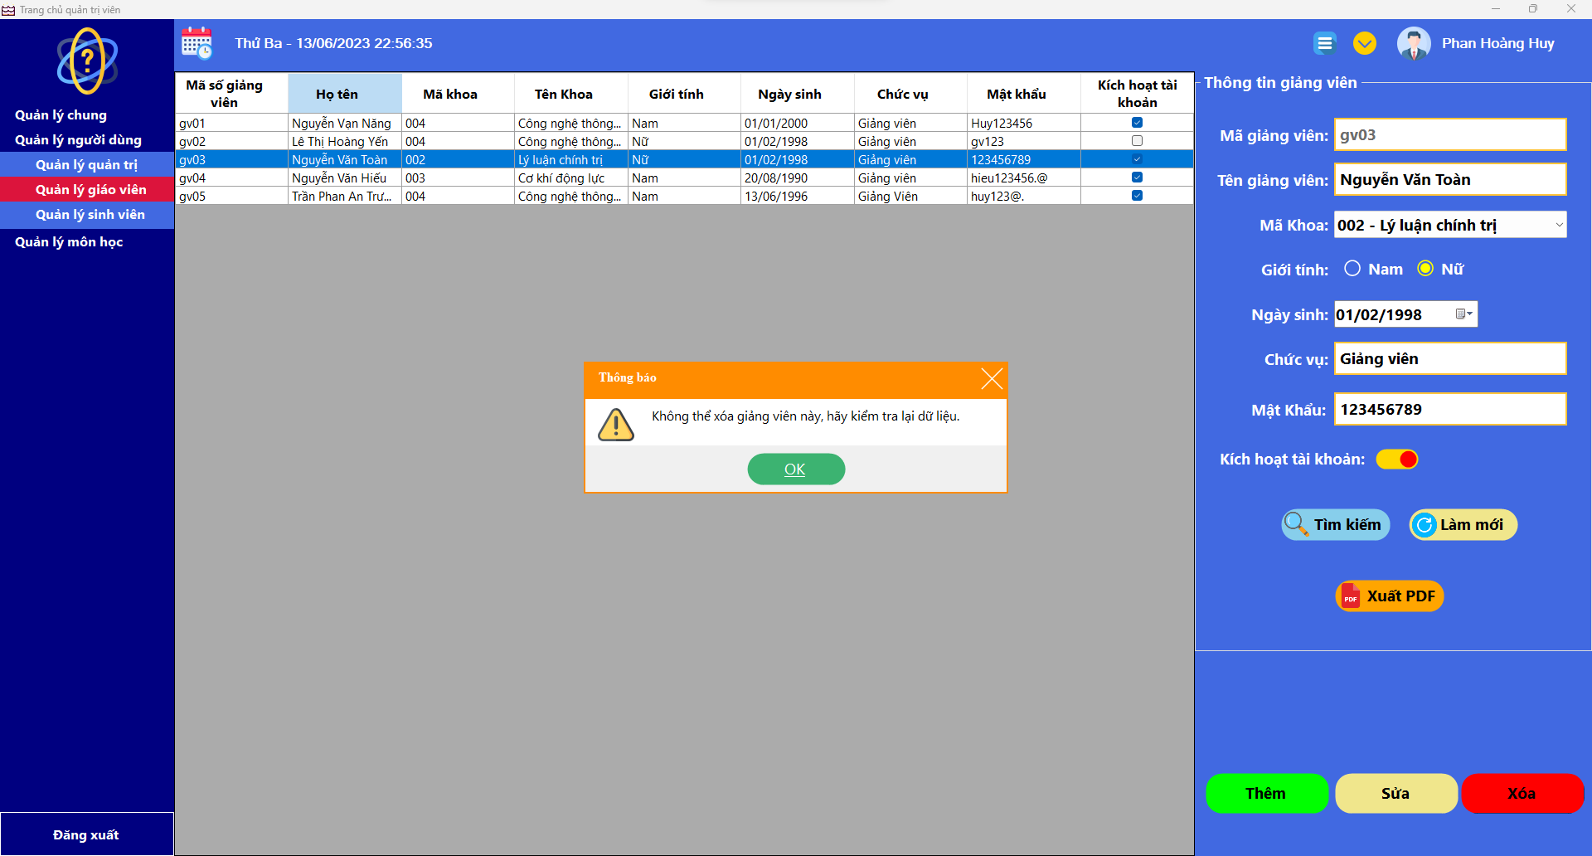

- Câu thông báo hiện lên vì giảng viên đó đang có thông tin trong bảng “LOPHP” nên ta không thể xóa giảng viên đó, vì vậy muốn xóa 1 giảng viên quản trị viên phải chắc chắn là giảng viên đó không có trong lớp học phần.

- kiểm tra thông tin và bấm Yes.

**d) Làm mới giảng viên**

- khi quản trị viên đang thao tác với dữ liệu trong danh sách như: chọn giảng viên, sắp xếp, tìm kiếm. Khi muốn thêm hoặc tìm kiếm giảng viên mới thì nút “làm mới” sẽ làm sạch bảng “Thông tin giảng viên” và sắp xếp các dữ liệu như lúc đầu. A screenshot of a computer

**e) Tìm kiếm giảng viên**

- Khi quản trị viên muốn tìm kiếm giảng viên thì quản trị viên phải điền thông tin vào bảng “Thông tin giảng viên” mà quản trị viên muốn tìm kiếm và nhấn nút tìm kiếm.

**f) Báo biểu giảng viên**

## 2.2) Quản lý sinh viên

- khi quản trị viên chọn ô “Quản lý sinh viên” thì giao diện quản lý sinh viên sẽ hiện ra thông tin tất cả các sinh viên đã được thêm vào cơ sở dữ liệu được sắp xếp theo thứ tự tăng dần của mã số sinh viên. A screenshot of a computer

**a) Thêm sinh viên**

- khi quản trị viên muốn thêm mới 1 sinh viên thì cần phải điền đầy đủ thông tin của bảng “Thông tin sinh viên”.

Lưu ý:

Mã sinh viên: phải là mã duy nhất trong hệ thống, có 3 ký tự đều là chữ số.

Mã khoa: chỉ chọn được khoa đã có trong cơ sở dữ liệu

Mã lớp: chỉ chọn được lớp sau khi đã chọn khoa.

Mật khẩu: tối thiểu 4 ký tự, tối đa 16 ký tự, được nhập chữ cái, chữ số và các ký tự đặc biệt: ‘_’, ‘@’, ‘#’, ‘$’, ‘*’, ‘!’, ‘.’.

**b) Sửa thông tin sinh viên**

- Khi quản trị viên muốn chỉnh sửa thông tin của 1 sinh viên thì:

- chọn sinh viên muốn chỉnh sửa

- thay đổi thông tin muốn chỉnh sửa trong bảng “Thông tin sinh viên”, lưu ý: mã số sinh viên sẽ bị khóa và không được chỉnh sửa.

- chọn nút Sửa.

**c) Xóa sinh viên**

- khi quản trị viên muốn xóa 1 sinh viên thì quản trị viên phải chọn sinh viên trong danh sách và bấm nút Xóa.

- Câu thông báo hiện lên vì sinh viên đó đang có thông tin trong bảng “COSINHVIEN” và “KETQUA” nên ta không thể xóa sinh viên đó, vì vậy muốn xóa 1 sinh viên quản trị viên phải chắc chắn là sinh viên đó không có trong lớp học phần.

**d) Làm mới sinh viên**

- khi quản trị viên đang thao tác với dữ liệu trong danh sách như: chọn sinh viên, sắp xếp, tìm kiếm. Khi muốn thêm hoặc tìm kiếm sinh viên mới thì nút “làm mới” sẽ làm sạch bảng “Thông tin sinh viên” và sắp xếp các dữ liệu như lúc đầu. A screenshot of a computer

**e) tìm kiếm**

- Khi quản trị viên muốn tìm kiếm sinh viên thì quản trị viên phải điền thông tin vào bảng “Thông tin sinh viên” mà quản trị viên muốn tìm kiếm và nhấn nút tìm kiếm.

**f) Báo biểu giảng viên**

- khi quản trị viên muốn xuất một danh sách giảng viên theo khoa thành 1 file pdf thì phải chọn khoa và nhấn nút “Xuất PDF”

## 2.3) Giao diện thông tin của sinh viên

- khi tới ngày thi, sinh viên sẽ đăng nhập vào phần mềm ứng với mã số sinh viên.

- sau khi đăng nhập, sinh viên sẽ kiểm tra số báo danh có đúng với mã số sinh viên, họ và tên, lớp đã đúng hay chưa. Nếu có sai thông tin sinh viên phải thông báo với người gác thi.

- sau đó đợi tín hiệu bắt đầu thì bấm vào ô “Bắt đầu thi”

### - khi đã kiểm tra thông tin xong sinh viên sẽ chọn môn thi đúng với ngày thi của mình.

